编 号
存档时间 | 20 年 月 日


全日制专业学位研究生
专业实践考核报告

专业实践考核成绩： 分（百分制）

姓 名 张启峰 学 号 1049731803918 .
专业学位领域 电子与通信工程 .
研究方向 嵌入式系统 .
校内导师 吴友宇 .
校外合作导师 高国伟 .
培养单位 武汉理工大学信息工程学院 .
入学日期 2018.09 填表日期 2019.10 .

武汉理工大学研究生院制

一、专业实践计划
实践时间 | 2019 年 03 月 至 2019 年 09 月 共计 6 个月
实践地点 | 湖北 省（市） 武汉 市（县） 武汉国科舰航传感科技有限公司
实习实践方式 | □学院统一派出 □校内导师承担的科研课题 □自行联系
实习实践计划安排 | 1、2019.03.01-2019.04.15，熟悉实习工作场地环境以及自己将要涉及到
实习实践计划安排 | 的工作内容，结合自身情况和项目需求完成相应的基础知识学习补充。
实习实践计划安排 | 2、2019.04.16-2019.05.30，开始接触实习公司实际项目，运用所学知识
实习实践计划安排 | ，了解项目架构，尝试将所学知识加入到项目开发中去。
实习实践计划安排 | 3、2019.06.01-2019.07.15，根据自己所掌握的情况，应基本可以完成项
实习实践计划安排 | 目部分功能开发，对项目的各个模块进行模拟设计与仿真。
实习实践计划安排 | 4、2019.07.16-2019.8.31，按照预定进度和完成项目中属于自己这一部分
实习实践计划安排 | 的工作任务，进行实地实验，根据实验结果对程序和硬件设计进行改进。
校内导师对计划的指导意见 | 包含对学生实习实践的时间安排、计划拟定、实习实践过程的要求等。  该学生实践计划时间安排合理，实习期间,勤奋好学,踏实肯干,在工作中遇到不懂的地方,能够虚心向富有经验的前辈请教,善于思考,能够举一反三。对于别人提出的工作建议,能够虚心听取。能够将在学校所学的知识灵活应用到具体的工作中去。在时间紧迫的情况下,加时加班完成任务。同时该学生能够严格遵守各项规章制度,实习期间,未曾出现过无敌缺勤、迟到早退现象,能与同事和睦相处,表现出较好的团队合作精神和敬业精神。该同志已完成实习规定的任务,实习报告符合标准,达到实习目的。  校内导师签名 年 月 日
学院审核意见 | 学院主管领导签名 （ 盖章 ） 年 月 日
二、专业实践记录表
第1周 2019年03月1日——2019年03月7日
今天对于我来说，具有特殊的意义;因为今天是我在武汉国科舰航传感科技有限公司实习的第一天，也是我为不久的将来迈向社会大舞台的第一步，心里紧张而又激动。古人云天行健以自强不息，地势坤以厚德载物，对未来的实习生活，我愿意付出极大的热诚和努力。
早晨八点我准时来到公司，迎面就遇上当时面试我的史工，史工热情地带我到了我的办公室旁，给我介绍了其它同事。我坐在公司为我准备的办公桌上开始熟悉负责人给我的一些资料。部门同事都开始陆续来上班，十分热情的跟我交流，他们看起来都很友好。
我感觉心里也很轻松。但是当我接触到具体要处理的文件时，我深深的发现自己所具有的专业知识完全不够用，很多时候必须借助同事们的帮助，这让我认识到自己不足。整整一天我都在努力的听取领导和同事们的建议和帮助，对于公司基本业务和条例掌握的越来越精熟。
一天的时间没感觉就一晃过去了，看起来不大的公司，里面的结构却很复杂。明天的工作我一定会更加用心，我在心里暗暗下定决心。
第2周 2019年03月8日——2019年03月15日
工欲善其事必先利其器，既然要进行嵌入式系统的开发，那么肯定是要对开发环境进行搭建，我请教了公司里的史工，问了一下公司开发主要是用到哪些软件以及软件用到的版本号，然后在自己电脑上进行了安装。
前两周对于语言应用的理论有了大致的了解，也从史工手里得到了几本工程方面的书籍进行阅读。这周对语言的应用环境进行搭建和调试。一个语言程序从编辑、编译、连接到运行，都要在一定的操作环境下才能进行。所谓"环境"就是所用的计算机系统硬件、软件条件，只有学会使用这些环境，才能进行程序开发工作。
这周我开始学习C++语言，由于是初学C++，我希望能记下我学习C++语言的点点滴滴，以供今后回味。 C++是面向对象的语言，而C是面向过程的语言，因此两者还是有不小的差异，但C++兼容C语言，因此C语言也能在C++的环境中编写，C++的基本语法与C基本类似，而在C的基础上增加了OOP编程。刚接触C++，我觉得先熟悉C++的语言，因此选《C++ primer plus》进行学习。

第3周 2019年03月16日——2019年03月23日
史工告知我需要安装Visual Studio还有Qt，主要用到的是Qt上面的上位机设计，开发用到的是C++语言，还需要了解电路设计软件Altium Designer的使用，设计硬件平台与上位机。
一周时间内，专门用来搭建了各类环境与各类软件之间的路径配置，VS我安装的是2018版本，Qt安装的是5.13.0版本，这时出现了一些问题，在运行公司之前的程序时，出现了版本不对的错误，在反反复复在网上搜索各类解决办法以后，我发现导致程序运行不了的问题有很多。首先路径的配置，这是每台电脑都不一样的。
还有项目中有提到要对自动涂敷控制过程的监控，那么就需要调用部分应用摄像头的函数，还需要与公司电脑安装一样的OpenCV库，在配置好了各个软件与环境搭建以后，我在网上找了一个简单的程序下载运行，然后操作了一些Qt平台上的基本操作。

第4周 2019年03月24日——2019年03月31日
不知不觉, 我已经实习了快一个月了。 在公司实习的这一个月以来, 我不仅学到许多宝贵的知识和技能, 还感受到同事们的踏实勤奋的工作态度。
虽然知道了大致的软件需要使用到哪些，但是还是没到可以熟练使用或者说可以照着公司已有的代码进行自己项目开发的地步，基础还比较薄弱。这时我厚着脸皮去请教了史工，询问了一些Qt使用方面的技巧，也从史工手中借来了几本书进行查阅与学习，有《Qt5快速入门》、《Qt与嵌入式开发》等等一共五本。于是，我的Qt学习之旅开始了。
第5周 2019年04月1日——2019年04月8日
在进行约十天左右的Qt方面的学习以后，我了解到其实用这个软件学习和巩固C++语言真的是再合适不过了，首先它与单片机上的C语言编程最大的区别在于，它需要设计页面并处理页面逻辑，也就是图形化界面编程，这就需要更合理地与用户进行交互，如何交互地好，如何页面友好这就是程序员需要考虑的问题了，这与之前单片机编程偏向于底层原理实现大有不同。
首先，在不考虑逻辑的情况下，需要先对上位机的页面进行设计，页面上需要有列车经纬度显示，时间显示，行车速度，运行状态，还需要有手动自动按钮控制，以及两边电机的伸缩和停止按钮，还需要有对涂敷机器上摄像头的开关按钮，还有最重要的，对提取天线信号的硬件平台的连接按钮。
这周的主要内容就是与史工讨论，将上位机页面上应该具有的部分确定下来，还有软件对硬件平台预留的接口应该是怎样的，在反复讨论和简化中，最后也将讨论过程进行了文档记录。

第6周 2019年04月9日——2019年04月16日
花了一个星期了解了Qt的GUI设计，确定了软件需要的功能按钮，最终都记录在了mainwindow.ui文件中，而对软件使用者的提示存在了out.ui文件中，此时，基本的图形界面已经设计好了，如下图所示：
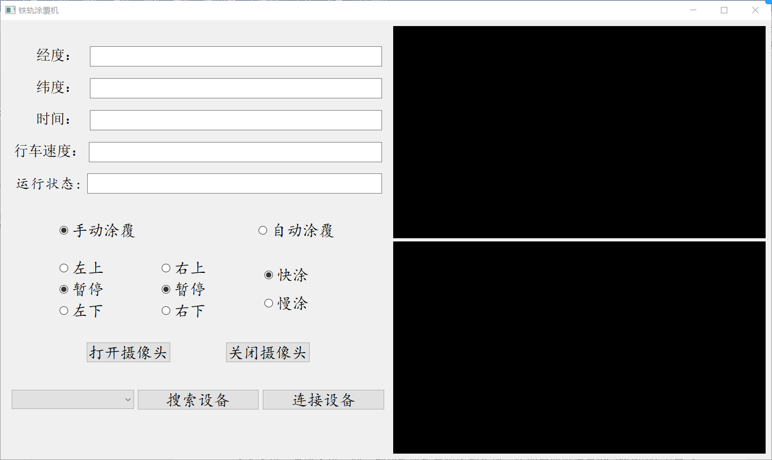
图1 上位机界面
正如上周的记录所说，基本每个按钮的添加都是在必不可少的情况下进行的添加操作，尽量做到了页面简洁。
第7周 2019年04月17日——2019年04月24日
这周的主要内容主要是对界面上的按钮添加逻辑，由于Qt中signal&slot信号与槽的机制，所以在按钮按下时，会发送广播到整个软件中，这就是每个按钮对应的信号，而对其按下以后进行的逻辑操作，就是对应于这个信号的槽函数。
在“连接设备”按键按下时，软件与硬件平台上预留的USB口进行连接，连接的槽函数执行，而UI界面上的经纬度显示文本框对天线信号进行读取并显示。在“打开摄像头”按钮按下时，UI界面右边的黑框显示出摄像头读取的模拟信号，这里调用了OpenCV库中调用摄像头的函数，还调用了视频保存函数，再讲底层一点，就是文件读写函数，这里的显示经纬度文本框在运行时经常会显示一些错误的数据，找了很久也没找出错误所在，索性后来调程序时就每次显示坐标之前先对文本框中的数据进行了清零，这样解决了Bug。
第8周 2019年04月25日——2019年05月01日
页面设计与逻辑交互是分不开的，这周就得将上位机必须具备哪些功能给确定下来。
上位机对自动涂覆过程有监控功能，两路监控摄像头录制的视频会在上位机上显示，让工人对涂覆机运行情况有实时的了解，系统还会对视频进行保存，若列车在行驶中出现偶然事故，可以通过已录制的视频观察是否由涂覆工作造成，判断事故责任归属。上位机对曲线起始点和终止点的判定是采用了类似圆心比对算法，现场实验取到弯道的起始点后存储在电脑中，当检测到坐标与起始点的直线距离到达20M内时，进行自动涂敷的控制操作。
第9周 2019年05月02日——2019年05月9日
整个系统还应当具有以下功能，用到的涂覆机模块出料为新型固体涂覆材料，控制策略与液体涂覆材料有所不同，需要系统采用算法控制其出料速度；此系统对自动涂覆过程有预警功能，此系统整个运行过程都是在铁路工人的监督下实施，需要对操作人员有一定的交互，此系统在经过弯道后都会进行涂覆棒上收的过程，这样列车经过铁轨道岔时，可以避免剧烈的震动震断涂覆棒，造成浪费和安全隐患。
第10周 2019年05月10日——2019年05月16日
终于进入到了硬件平台搭建的环节，需要确定的东西有很多，不仅需要对芯片进行选型，由于是在火车上进行运作，那么还需要有对GPS信号进行采集的天线和相应的芯片。
该系统是一套基于GPS定位曲线涂覆位置的定位系统，其算法核心是通过对曲线开始及结束位点的采集来作为预警参照指标。当下一次运行经过位点时，显示报警。进而提示工人需要进行涂覆工作。
GPS预警操作流程:
Step1:对曲线起始、终止位点进行定位，确定曲线的涂覆位置；
Step2:在涂覆过程中，不断修改起始点位置，使涂覆位置更精确；
Step3:当火车达到涂覆位置时，发出报警，提醒操作人员。
Step1:打点
第一次列车运行过程中，需要对曲线起始、终止位点进行打点，记录曲线的涂覆起始点。（萧甬线铁路GPS定位轨迹如图2所示）

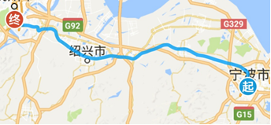
图2 萧甬线铁路GPS定位轨迹
针对其中的曲线区域，对其进行碎片放大处理。
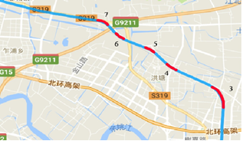
图3 放大位置图
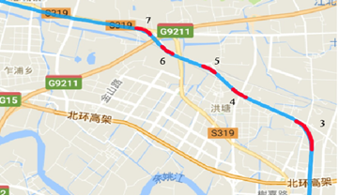
图4 曲线3截图
在运行和使用的过程中，不断修改起始点位置，使涂覆位置更精确。前期在火车上打点确定的弯道数据会预存在电脑里，在后期进行自动涂覆作业的时候取用。
第11周 2019年05月17日——2019年05月24日
硬件平台的搭建环节比较繁琐，首先与史工还有一同来公司的汪宇龙同学讨论就花了几天的时间，最后参考了实验室学长的意见，GPS天线采用UA35-GNSS，所述GPS板卡采用Hemisphere P206。

第12周 2019年05月25日——2019年06月1日
我们项目用到的GPS天线的接收频率范围为1.22GHz-1.58GHz，所述GPS天线的增益为6 dB。所述的基于GPS的铁路轨道润滑系统，其中的GPS板卡的精度为5m精度概率95%，1m精度概率66%。以前的铁路涂覆工作往往需要人工确定弯道位置，并及时进行操作，需要耗费大量的人力资源，后来虽演变为工人随车作业，但需要长时间观察路标以及凭借经验确定涂敷位置,导致涂敷效果不稳定，而且提升了劳动成本。
使用GPS天线进行定位，这样一来，节省了大量的人力成本。
第13周 2019年06月2日——2019年06月9日
整个涂覆机硬件模块包括固体润滑棒、三相交流电机、传送带，三相交流电机分别与所述电机驱动器、所述传送带连接，固定润滑棒存储在所述传送带内。
嵌入式控制模块还包括转串口芯片；所述转串口芯片分别与主控芯片、上位机连接。
还包括稳压芯片，稳压芯片与主控芯片连接。嵌入式控制模块还包括：LED指示灯，所述LED指示灯与所述主控芯片连接。所述涂覆机模块还包括监控摄像头，监控摄像头安装在所述传送带的外壳上，监控摄像头通过USB连接线与所述上位机连接。
第14周 2019年06月10日——2019年06月16日
硬件平台的芯片选性格完成后，我对电路连接也进行了设计，从原理图到PCB，这期间还在网上学习了如何使用Altium Designer软件去画原理图，怎样在硬件图中添加器件和封装，如何在网上找到自己所需要的封装库。
电路图设计完成后，向学长打听了PCB制板的公司，深圳嘉立创公司，后来才知道，原来整个实验室的学长们一直都在这家公司打印PCB，花了约50块钱，价格比较实惠，接下来就是等待板子的到来进行焊接了。
第15周 2019年06月17日——2019年06月24日
这周进行焊接调试工作，板子虽然不大，但是芯片的管脚比较密。在这之前我没有自己手动焊接过贴片装的器件，所以上焊锡的时候不知道上多少合适，刚一开始操作，就把主控芯片的管脚全焊在了一起，我心想应该可以用焊枪吹掉多余的焊锡，就没放在心上，后来其他部分都焊接完成后，回来处理这个问题发现非常棘手，多余的焊锡怎么都去不干净。无奈只能找同实验室师兄帮忙，师兄经验很丰富，在实验室是硬件方面的大牛，姚鹏鹏学长过来后 看了一下我的板子，先是批评了我粗心，放焊锡过多，操作太粗糙，而且操作之前也不先询问他意见，姚学长帮忙倒腾了一会，发现解决不了，也就放弃了，说还是得重新焊一块板子，所以这块板子和上面的器件就由于我的粗心而浪费掉了，姚学长还帮忙替我焊接了第二块板子，当时已经晚上十点钟了，等到焊接完，已经是深夜十一点多钟，非常感谢姚学长的帮助，还教了我如何焊接管脚密集的芯片，上焊锡的时候，宁可上少一点，多上几次，也不能一次性上太多，后面处理会很麻烦。
第16周 2019年06月25日——2019年07月1日
硬件搭建完成后，就是进行联调工作了，在火车上运行之前，需要先在实验室进行调试，天线就放在实验室的窗台上，这样能最大限度地接触到外部环境，信号也最好，不会经常出现断开的状况，所有连接线都连接好以后，进行实验的时候，由于实验室没有电机模块，但是电机模块的接口预留了出来，所以用了实验室里面的示波器进行替代，在上位机上对输出信号进行控制时，用示波器连接电机控制口，发现信号正确，是能够根据上位机调节的PWM波。
第17周 2019年07月2日——2019年07月8日
这周史工告知我说会去火车上进行实地试验，所以提前给我准备了一套铁路局工人的衣服，走员工通道进去，这次选取的路段是武昌-咸宁，一共有17个弯道，其中有两个弯道不需要进行涂敷，但是打点工作还是要做，为了留下来给他们做对比实验。
到了火车上，发现一切准备工作都是白费，火车上是没有电的接口给我们用的，既然取不了电，那就没法使用机器，天线和控制部分都需要供电，虽然笔记本不用供电，但是自带的电池也撑不了多久，所以本周回去解决的问题就是供电问题。
第18周 2019年07月9日——2019年07月16日
这周在网上参考了一些移动电源，基本都是根据容量定价，武昌-咸宁路段大约一个小时，蓄电池容量不需要太大，而且只是去往的途中需要执行涂敷，回来的路上就不用涂敷了，这样买了一个500价位的蓄电池。在火车上连接了天线放在了火车最后一节车厢的后门处，如图5所示。
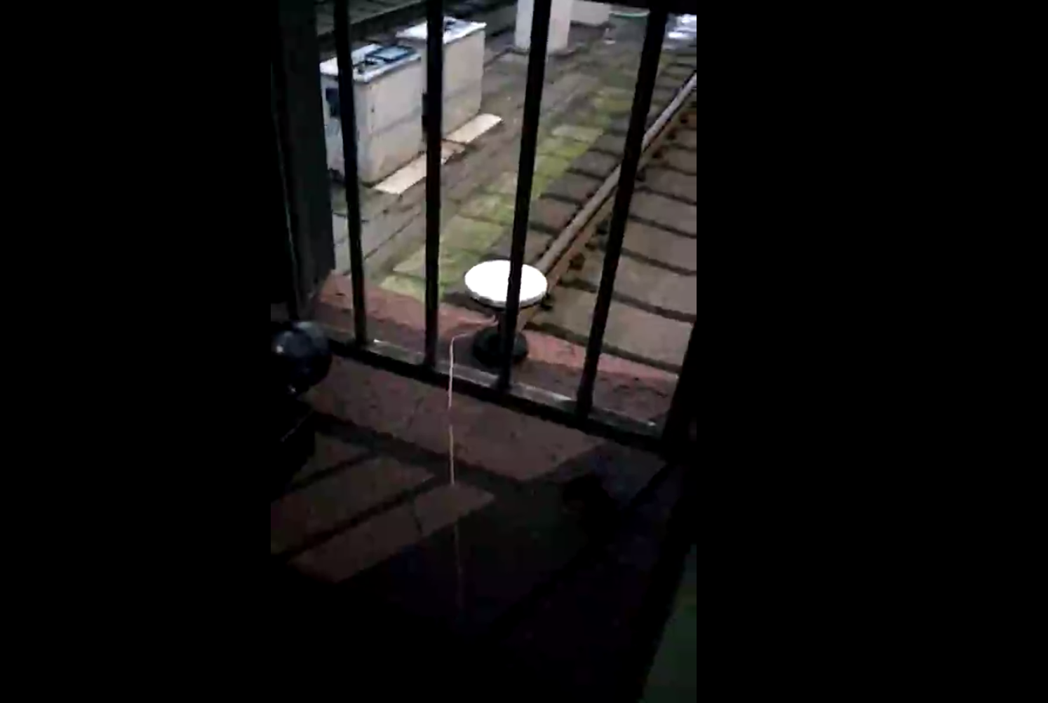
图5 天线放置实物图
到火车上外带了两个插板，这样解决了下电源的问题，全程的打点也很顺利，打点文件存到了云盘上，这样也方便其他的技术人员查看。
第19周 2019年07月17日¬——2019年07月23日
这周又会到武昌站进行上车实验，根据上次的打点结果，对两路电机进行自动控制，涂覆自动控制软件在Windows系统环境下运行，具有图像监控、语音提醒、自动涂覆、位置显示等涂覆工作需要用到的功能。系统在火车上运行的界面如下：
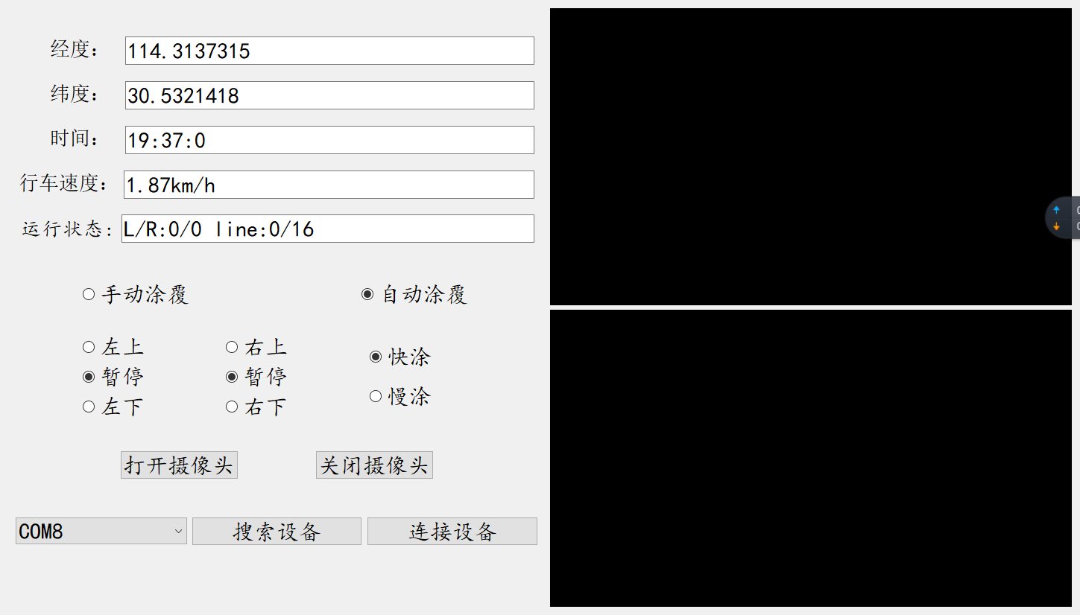
图6 涂覆控制软件界面
在火车车厢外安装天线传入稳定GPS信号到PC机端以后，运行软件将会看到上图所示页面，由上到下、由左到右内容分别是火车实时经纬度，运行时刻，火车速度，涂覆出料机运行状态，右边黑色框显示出料机连接的摄像头捕捉的图像。
运行状态一栏可以分别显示左右两边的出料电机的运行情况，状态设置为1~5五个状态显示，“1”表示进入了弯道的预警，持续一秒钟，“2”表示出料机正在往下出料，“3”表示进入了结束点的预警，持续一秒，“4”表示火车走出了弯道，出料结束，电机停止下料，“5”表示出料机正在往回收料，往回走五秒钟。状态5是为了防止涂覆棒在火车运行途中经过道岔或者在弯道以外的地方时断裂，造成安全隐患和浪费。另外，软件设有手动模式，当自动模式故障或者临时需要改变涂覆策略时，可以转为手动模式，人为控制出料机工作。

第20周 2019年07月24日——2019年07月31日
整个系统在进行几次的实验和修改过后，可以说基本是实现了所需要的功能，软件运行页面右侧图像监控及信息反馈界面是通过图像全程监控涂覆过程，实现涂覆位置、涂覆量及涂覆效果等的实时监控，并对异常情况进行调整处理。可以更加直接地对涂覆过程进行监控，简化了铁路工作人员的工作内容，工人只需在火车进站停靠时补充涂覆棒到出料机即可。
整个系统利用基于GPS的铁路轨道润滑系统能够实现自动涂覆，能够极大地减少涂覆工人的工作量。此外，选用的器件体积较小、成本较低，易于安装拆卸。可以说基本实现了公司对项目的要求。
第21周 2019年8月1日——2019年8月7日
这周又进行了几次上车实验，发现其实还存在一些问题，例如GPS信号不稳定的状况，回到实验室拆箱检查以后发现，原来是GPS板卡与单片机芯片连接的线连接不稳定，加上火车站内信号不好，所以经常出现没有信号的情况。
将连接线固定好以后，再次到火车上进行了实验。通过安装在车顶的GPS天线，读取GPS卫星信息。通过与嵌入式控制器连接的GPS模块计算经纬度信息，并通过嵌入式控制器传输给PC机。通过与存储在PC机中的地图信息匹配，通过行驶距离与经纬度数据相结合，判断是否应该开始涂敷。通过相应的控制算法计算涂敷距离及涂覆材料馈送速度等参数并控制涂敷装置进行涂敷作业。每一个环节出了问题都会导致系统无法正常的使用，因为它们都是环环相扣的。为了保证最后能够成功，前面的每一步基础都要打好。在对系统进行调试的过程中，发现了代码调试比代码编写显得更为重要。通过不断的测试，反复进行非常规的操作来验证系统的可行性以及稳定性是非常关键的步骤。主要是检测当出现非正常情况的操作，需要考虑到哪些细节因素，尽量避免这些问题的出现，规避掉这部分的影响。
不光硬件的运行出现了一些较为不常见的问题，软件运行时也出现了一些问题，在显示火车实时位置的一栏，运行时会出现非常大的不符合格式的数字出现，例如，显示位置信息的一栏显示了较大的速度，这时采用了一般软件的解决办法，在每次读取天线传输来的数据时，对页面上的数据进行了清零处理，再对数据进行读取与显示。

第22周 2019年8月8日——2019年8月15日
时光飞逝，一转眼，项目实习已经接近尾声。俗话说“好的开始是成功的一半”。说这次实习，我认为最重要的就是做好程序调试，认真的研究老师给的题目。其次，老师对实验的讲解要一丝不苟的去听去想，因为只有都明白了，做起产品就会事半功倍，如果没弄明白，就迷迷糊糊的去做，到头来一点收获也没有。最后，要重视程序的模块化，修改的方便，也要注重程序的调试，掌握其方法。在现代社会中，温度控制不仅应用在工厂生产方面，其作用也体现到了各个方面。
第23周 2019年8月16日——2019年8月22日
通过这次实习，我不仅加深了对32位单片机的理解，将理论很好地应用到实际当中去，而且我还学会了如何去培养我们的创新精神，从而不断地战胜自己，超越自己。创新可以是在原有的基础上进行改进，使之功能不断完善，成为真正自己的东西。
测试过程中出现了不少工程上的问题，例如我们的电机是直接连接在开关继电器上，开关继电器直接连接在单片机的IO口上，这样每次电机单向运行时不会出现问题，但是在运行过程中如果出现了调整电机运行方向的操作，反向电流过大，击穿了继电器，导致电机控制部分失效。后来通过对别人系统设计上的研究发现，系统接电机时，一般都会接上一个电机驱动模块，而不是直接与IO口相连，而且还得在电路上加上二极管防止反向击穿，这些工程上的问题，没有搭建硬件平台时没有想到，因为也没有搭建大型系统的经验，但是硬件搭建已经完成，就只能在程序上进行修改，这时我们在控制电机运行方向的按钮上加了0.5s的延时，每次按下按钮后，控制电机的IO口会先对电机断电0.5s，再对电机输出控制信号，这在软件程序设计上是一种妥协，但是确实解决了反向电流过大击穿继电器的问题，而且对系统的功能没有产生比较大的影响。
首先在做本次实习的过程中，我感触最深的当属查阅大量的设计资料了。为了让自己的设计更加完善，查阅这方面的设计资料是十分必要的，同时也是必不可少的。我们是在做单片机实习，但我们不是艺术家，他们可以抛开实际尽情在幻想的世界里翱翔，而我们一切都要有据可依，有理可寻，不切实际的构想永远只能是构想，永远无法升级为设计。要有一个清晰的思路和一个完整的软件流程图；在设计程序时，不能妄想一次就将整个程序设计好，反复修改、不断改进是程序设计的必经之路；要养成注释程序的好习惯，一个程序的完美与否不仅仅是实现功能，而应该让人一看就能明白你的思路，这样也为资料的保存和交流提供了方便；在实习过程中遇到问题是很正常的，但我们应该将每次遇到的问题记录下来，并分析清楚，以免下次再碰到同样的问题。但是从中学到的知识会让我受益终身。

第24周 2019年8月23日——2019年8月29日
这周还在对涂敷设备进行改进，再每次经过弯道时，列车的涂敷棒虽然能够精准地判断弯道而且进行下放操作，但是下放的速度过快，而且列车的速度也达到了100km/h，这样涂敷棒接触到铁轨表面以后，由于速度过快，涂敷棒非常容易断裂，这周主要解决这个问题。
处理方式为，让系统在经过弯道后都会进行涂覆棒上收的过程，这样列车经过铁轨道岔时，可以避免剧烈的震动震断涂覆棒，造成浪费和安全隐患。同时对出料速度进行人工调节，首先在硬件上将电机速度调慢，然后制成按钮提供给铁路工人，使其在涂敷工作执行期间，能够根据监控上的状态自己手动进行传送带的速度调节。
第25周 2019年8月30日——2019年9月5日
最后我们将出现的所有问题编写成文档，以便于我们进行相应的代码修改和检查。也方便我后期进行文档总结与工作记录。虽然出现了很多问题，并且有些问题让我们很难以理解。但是，这些问题也确实是我们编程人员忽略掉的一些细节。解决了软件存在的BUG，解决了硬件平台上一些连接问题，封装问题，前后耗时约半年， 终于做成了自动铁轨润滑涂敷系统，最后在火车上进行的三次实地实验都很顺利，在武昌-咸宁路段上的17条弯道进行检测，基本都能符合工人对精确度的要求。
第26周 2019年9月6日——2019年9月12日
本周是我来武汉国科舰航传感科技有限公司实习的第26周。
这周史工交付给我的任务是将自己先前做的工作进行项目合并，即是与小组其他成员的工作进行融合，因为这是一个很大的完整的项目，需要将其进行细分并分配给不同的人员进行开发。有了版本控制系统，开发人员只要将每次程式码的变更都纪录起来，并且通过版本控制进行更新。有了版本控制系统，我们可以浏览所有开发的历史纪录，掌握团队的开发进度，而且作任何修改都不再害怕，因为你可以轻易的复原之前正常的版本。我们也可以透过分支和标签的功能来进行软件发行的不同版本，每个开发人员在完成自己的这一部分工作以后，需要将自己的完成部分提交，这时需要用到版本控制技术，即git。
不过这周是我第一次听说git这个工具，所以这周的时间回了一趟学校，去图书馆借了三本关于介绍git和版本控制方面的书籍，详细了解了一下这方面的知识以及相关工具软件的使用方法。

第27周 2019年9月13日——2019年9月19日
经过约十天的时间学习与使用，我发现git是一个非常给力的版本控制工具。在之前的小打小闹的开发过程中，如果我想对某个项目进行修改，可是不确定修改是否有效时，我会拷贝一份项目保存，然后对副本进行开发修改，这样子有几个缺点：将源码、各项资源文件以及依赖的库全部保存有时候项目太大会占额外空间；拷贝后路径通常会改变，这样还得重新设置包含路径，库目录；有时候所做的修改没办法记录，自己也就无法清晰、高效的控制项目开发进程，解决方法就变成了每个副本文件夹各种名字。
而这些问题在几个月的开发过程中简直是我的噩梦，例如之前所有的程序都保存在我的本地电脑中，放在一个以日期命名的文件夹内，比如8月23号对项目中部分代码进行了修改，那新的文件夹名称就设置为8-23，这样不仅需要将原来的代码保存一份副本，而且也不知道每个副本对应着哪些功能，代码控制极为混乱，修改内容完全依赖我在云盘存下的文档记录。通过版本控制就可以将某个文件回溯到之前的状态，甚至将整个项目都回退到过去某个时间点的状态，这样即使修改以后觉得功能不合适，还能退回到之前的状态。可以说Git真的是一个嵌入式工程师开发必学的工具，嵌入式软件开发的过程中非常适合。，了解这个工具后，我也介绍给了一同来公司实习的汪宇龙，在与他一同开发的过程中，没有用到这个版本控制工具吃了不少亏。什么时候谁对代码做了修改、修改了什么内容，版本管理都会记录在案，方便查询，追究责任。
第28周 2019年9月20日——2019年9月26日
本周是我结束实习前的最后一周了，我在武汉国科舰航传感科技有限公司实习了半年之久，我在这边学到了许多知识，也交到了许多朋友，并且也可以当做一次对社会的体验了吧。
在这六个月，我学习了C++和Qt界面设计，以及单片机STM32和git版本控制工具，可以说是收获累累。从最初的啥都不会，无从下手，到后来的可以熟练设计硬件电路图，选取芯片与实物焊接，软件功能设计与代码实现，这半年的实习确实让我学习到很多，同时也特别感谢实习单位的每一位开发人员。
这短暂而又充实的实习，我认为对我走向社会起到了一个桥梁的作用，过渡的作用，是人生的一段重要的经历，也是一个重要步骤，对将来走上工作岗位也有着很大帮助。向他人虚心求教，与人文明交往等一些做人处世的基本原则都要在实际生活中认真的贯彻，好的习惯也要在实际生活中不断培养。这次实习也让我深刻了解到，和团体保持良好的关系是很重要的。做事首先要学做人，要明白做人的道理，如何与人相处是现代社会的做人的一个最基本的问题。

三、专业实践总结报告
1、实践计划执行情况
经过六个月的实践学习，对于嵌入式的理解与实践应用也有了一定的经验，作为-一名在攻读工程硕士学位的研究生来说，实践的意义是十分重大的。在不远的将来，我们大部分同学将走向企业，熟悉各个部门的设置，工作流程，岗位职责等相关常识是进入企业前的必修课，只有对企业的运作有了充分的了解和熟悉，才能找到真正适合自身的岗位，也能在以后的学习中更加有方向性。现将实践计划和执行情况做一个总结分析。
每个企业的目标都是创造最大的价值和利益，不同于在校园内的学习生活，企业把效益放在第一位， 而异同于学生对于学习生活的是每个职员对于工作有一份紧迫感，对领导所安排的任务的责任感。这些都是我们应该好好学习的。除了专业技能的掌握，对自己业内工作应出色完成之外，对于人际交往方面也是能力的体现。如何做一个领导眼里的好职工，同事眼里的好同伴，对于自己今后的发展也尤为重要。
接下来的两周，按照计划中的内容，我应该要开始接触到我所在的工作小组的实际项目了，并继续补充学习相应的专业知识和技能。实际的执行情况是在这两周中，我一直在深入了解实际项目，同时也在继续学习Qt和stm32的相关知识。因此这一部分计划也是顺利完成了。
最后根据自己所掌握的情况，应基本可以完成项目部分功能开发，着手开始完成项目负责人分配任务给自己的任务。这一部分的计划是自己开始试着加入到项目的开发过程中去，这个阶段项目的主管也根据我自身的情况给我分配了部分比较简单的工作任务，我也比较顺利的完成了该部分功能的添加，虽然在中途出现了一点问题，但是我通过调试找出了问题出现的原因，并且通过查找资料也找到了对应的解决办法，总体来讲，这部分计划也是顺利完成了。
对于专业技能的学习，需要在我们在日常学习过程中就保持良好的学习习惯，编程时多一份细心和耐心，计算时多一分思考和注意，掌握规范的编程方法，这都是需要从日常一点一滴培养起来的。冰冻三尺非一日之寒，只有多练多想多总结，才能将工程上的问题一一解决，从而成为大牛工程师。
2、实践主要成果及收获
自己学习到了系统性的开发项目的流程，并且也参与到了项目的开发中去，在提升了专业技能储备的同时也锻炼了自己的发现问题解决问题和查找资料的能力。在取得了一定的成果的同时我也发现了自身的一些不足之处，现将实习过程中的收获以及发现的问题总结如下：
工作中的收获：
虽然这只是六个月的实习，虽然短暂但却又非常的充实,对我来说，是学生生涯中甚至是人生中很重要的一部分积累和经验，这在我以后的学习和生活中都会发挥着很重要的作用。而且这次的毕业实习无疑成为了我踏入社会的一个平台，为我今后踏入社会奠定了良好的基础。而尽快实现角色的转变，是作为一个大学毕业生刚步入社会时要面临的首要任务。对此，我们必须端正好自己的心理和态度。
在这两个月的工作中，我参与了一些集体完成的工作，这是一个需要全公司各部门齐心协力共同来完成的工作，在这个过程中强化了我的团队意识，这是我从中学到的最珍贵也是最重要的东西。

工作中的每一步都要精准细致，力求精细化，在这一点上我做的还非常欠缺，经常因为不够认真而做错事情。现在的我经常冷静的分析自己，时刻提醒自己工作中要精准细致，
多向同事和领导请教和学习，毕竟我来公司的时间比较短，对专业技术知识和公司的情况了解很浅，要想学得更多更快，向领导和同事虚心请教是很好的途径。让我感到庆幸的是，每当我工作中出现了问题，部门的领导和同事都会主动给我指正，让我有很大的收获。
在工作中，我要坚持勤奋、务实、高效的工作风，认真做好每项工作。服从领导分工，不计得失，不挑轻重。对工作上的事，不注重轻重大小，不分彼此厚薄，任何工作都力求用最少的时间，做到最好。在生活中，要坚持正直、谦虚、朴实的生活作风，摆正自己的位置，尊重领导，团结同志，以诚待人，正确处理好与领导、同事的融洽关系。
自身发现的一些不足：
不能很好地处理事情的轻重缓急，事情多了，就一定要有详实而主次分明的计划，列出哪些需要立即完成，哪些可以缓缓完成，今年在这方面自己有一定的改进，但仍然有待提高。
这两个月在工作总结方面有了进步，但仍不够，如果每天、每周、每月都回过头来思考一下自己工作的是与非、得与失，我相信会成长的更快，在以后的工作中，需将此项作为重点目标来提高自己。
做事过于拘泥于细节是我一个很大的缺点，如果工作更雷厉风行一些，会避免工作上的很多不必要的麻烦。其实有时候，不一定要把工作做到细腻才是最好的。进度、质量、成本综合考虑，抓主要矛盾，解决主要问题，随时修正，才是做事的最好选择。事事做细往往会把自己拘泥于细枝末节中，从细枝末节中走出来也是工作中的一个进步，也是对精细化工作的一个要求。
通过本次实践活动，我收获了很多，也发现了自身很多需要改进的不足，在今后的工作中，我会更加努力地做好每一项工作，提高工作的主动性，做事干脆果断，不拖泥带水;工作注重实效、注重结果，一切工作围绕着目标来完成;把握一切机会提高专业能力，加强平时知识总结和积累;提高大局观;精细化工作方式的思考和实践，以尽快的成长和进步。

四、学术成果情况
在国内外正式学术期刊上和各类学术会议论文集上公开发表学术论文；或根据专业实践活动成果在校内本领域公开举办学术报告会；或结合本人的专业实践工作撰写1篇调研报告、案例分析报告等。

电子与通信工程行业调研报告
1.通信工程的概述
通信工程(也作电信工程，旧称远距离通信工程、弱电工程)是电子工程的一个重要分支，电子信息类子专业，同时也是其中一个基础学科。该学科关注的是通信过程中的信息传输和信号处理的原理和应用。本专业学习通信技术、通信系统和通信网等方面的知识，能在通信领域中从事研究、设计、制造、运营及在国民经 济各部门]和国防工业中从事开发、应用通信技术与设备。该学科是信息科学技术发展迅速并极具活力的一个 领域，尤其是数字移动通信、光纤通信、Internet网络通信使人们在传递信息和获得信息方面达到了前所未 有的便捷程度。通信工程具有极广阔的发展前景，也是人才严重短缺的专业之一。本专业学习通信技术、通信系统和通信网等方面的知识，能在通信领域中从事研究、设计、制造、运营及在国民经济各部门和国防工业中从事开发、应用通信技术与设备。毕业后可从事无线通信、电视、大规模集成电路、智能仪器及应用电 子技术领域的研究，设计和通信工程的研究、设计、技术引进和技术开发工作。
2.通信工程的特点
从最早的人体传播信息开始，到现在的计算机网络、卫星技术的发展，通信技术具有以下特点:
a)通信数字化。目前已经是是实现了模拟通信向数字通信的转化，数字化通信使得信息传递更加准确可靠，便于处理。
b)通信容量大。通信技术的发展使得通信的信息容量越来越大，光纤通信的容量此电器通信达10亿倍。
c)通信网络系统化。现代通信形成了由各种通信方式组成的信息网络系统。通信网络化使得信息利用率提高了,扩大了信息传递的范围。
d)通信计算机化。通信技术与计算机技术的结合，使得通信与信息技术融合,终端设备与计算机结合，产生了多功能与 智能化的电话机。卫星通信是通信技术的又- -大发展。
3.通信工程的发展现状
我国通信工程行业主要涉及设备开发制造和服务行业两个方面。手机等通讯终端的普及，互联网技术的发展 以及大数据时代的到来为通信行业的发展奠定了技术基础，国家对通信行业的财政支持和政策扶持更是为其 提供了良好的发展环境。总的来说，我国通信工程行业发展迅速，有着非常广阔的市场前景，但在快速发展 过程中也面临着许多制约因素，其发展过程中出现的问题主要有以下几个面:
1.缺乏核心竞争力
一个行业能否在某个领域中出类拔萃，要看其是否具有核心竞争力。我国通信工程较其它发达国家来看,起步晚，核心技术多参考、借鉴发达国家，并没有形成与我国国情相适应的核心技术体系。在设备制造行业，-些关键的零件、技术都需要进口，增加了制造成本，核心竞争力的缺乏在很大程度上制约着我国通信行业的发展。
2.地区发展不平衡
受国家政策和地区经济发展不平衡等因素影响，各省份、地区的通信工程发展极不平衡，这种不平衡主要体现在通信设备、通信质量、创新环境等方面。地区之间发展的不协调更增大了政府部门管理的难度，加大了通信设施建设、服务管理的工作量。
3.通信工程服务标准不统一
行业服务标准规范化有利于对行业内部的管理，也有利于国家对其进行统-规划、管理以及制定相应的市场规范。随着国民经济的增长，通信技术的社会需求量也逐渐增大，这对通信工程服务标准提出了更高的要求。而现阶段，通信工程行业服务质量仍有很大的进步空间，需要政府部门、通信行业有关企业的共同努力，进一步完善行业标准，促进我国通信工程的发展。
4.缺乏优秀的技术人才
通信工程发展的核心在于创新，创新需要的是优秀的技术型、创新型人才，但我国通信行业的从业人员创新能力极其不足，研发能力较弱，特别是在集成电路设计和软件设计方面，高素质专业人才更加缺乏，制约着行业的发展。
计算机、互联网、多媒体的飞速发展和广泛应用极大地推动了通信工程专业发展。技术的发展让人们的通讯手段变得更加丰富多彩。众多通讯手段已经把人们的手机变成了个人手持终端。计算机与通讯技术相结合,使得现代通信正经历着一场"革命”。为促进市场经济的发展，培养一大批具有大专层次学历，能综合运用所学知识和技能，适应现代电子技术发展的要求，从事企业事业单位与本专业相关的产品及设备的生产、安装调试、运行维护、销售及售后服务、新产品技术开发等，应用型技术人才和管理人才是社会发展和经济建设的客观需要，市场对该类人才的需求越来越大。
为此电子与通信工程专业的人才有着广泛的就业前景，毕业生可以从事电子设备、信息系统和通信系统的研究、设计、制造、应用和开发工作，随着社会信息化的深入，各行业大都需要电子与通信工程专业人才，而且薪资很高。
学生毕业后可以从事电子设备和信息系统的设计、应用开发以及技术管理等。比如，做电子工程师。设计开发一些电子、通信器件；做软件工程师，设计开发与硬件相关的各种软件；做项目主管，策划一些大的系统，这对经验、知识要求很高；还可以继续进修成为教师，从事科研工作等。
电子信息工程专业主要是学习基本电路知识，并掌握用计算机等处理信息的方法。首先要有扎实的数学知识，对物理学的要求也很高，并且主要是电学方面; 要学习许多电路知识、电工基础、电子技术、信号与系统、计算机控制原理、通信原理等基本课程。

4.详细课程:
电子与通信工程专业需要学习的专业课程有：C语言、高等数学、信号与系统、单片机原理与应用、电路分析、微机原理、通信原理、数字电路、模拟电路等。
5.福利待遇:
不同岗位和不同公司待遇不同，互联网公司一般工资待遇最高，通信公司其次，岗位上是研发岗位与算法岗位工资最高，测试与运维次之，另外还有地域差异，一般一线城市例如北上广深工资待遇较高。
著名公司:
华为、中兴、中国电信、中国移动、中国联通、广联达、深信服、美团、中兴通讯、vivo、OPPO、小米科技公司、三星电子等。

五、专业实践考核和成绩评定
实践过程考核（30分）
- 实践单位指导教师对专业实践过程的评定意见：

（1）遵守劳动纪律及各项规章制度，实习实践态度端正；(10分) 分值

优(9-10分)、良(8-8.9分)、中（7-7.9分）、及格（6-6.9分）、不及格（不给分）；

（2）理论联系实际，动手实践能力强，工作表现好；（10分） 分值

优(9-10分)、良(8-8.9分)、中（7-7.9分）、及格（6-6.9分）、不及格（不给分）；

（3）实习实践过程认真严肃，记录完整、内容详实；（10分） 分值

优(9-10分)、良(8-8.9分)、中（7-7.9分）、及格（6-6.9分）、不及格（不给分）；

2、实践过程考核成绩 分值

优(27-30分)、 良(24-26分)、 中（21-23分）、

及格（18-20分）、不及格（不给分）

校外指导教师签名： （实践单位盖章） 年 月 日

实践成果考核（70分）
由所在培养单位组织3-5位研究生导师（包含校内导师及校外指导教师）组成评估小组。
- 实习实践评估小组对专业实践成果的评定意见：

（1）实践计划制定合理，内容符合培养计划；(20分) 分值

优(18-20分)、良(15-17分)、中（13-14分）、及格（12-13分）、不及格（不给分）；

（2）实践总结报告详实，成果及收获丰富；（30分） 分值

优(28-30分)、良(25-27分)、中（21-24分）、及格（18-20分）、不及格（不给分）；

（3）通过实践达成的学术成果；（20分） 分值

优(18-20分)、良(15-17分)、中（13-14分）、及格（12-13分）、不及格（不给分）；

2、实践成果考核成绩： 分值

优(64-70分)、良(55-63分)、中（47-54分）、

及格（42-46分）、不及格（不给分）
专业实践综合得分（实践过程及实践成果两项总分）
分值

优（90-100分）、良（80-89分）、中（70-79分）、

及格（60-69分）、不及格（不给分）
组长签名：

组员签名： 、 、 、 、
（学院盖章） 年 月 日
说明：本表自2019年1月启用。专业实践考核成绩及格及以上者，方可计算学分。成绩<60分为“不及格”，须重作本专业实践环节，记录为重修，重修后重新登记重修成绩。

